ГОСУДАРСТВЕННОЕ СОБРАНИЕ  (ИЛ ТУМЭН)  РЕСПУБЛИКИ САХА (ЯКУТИЯ) | 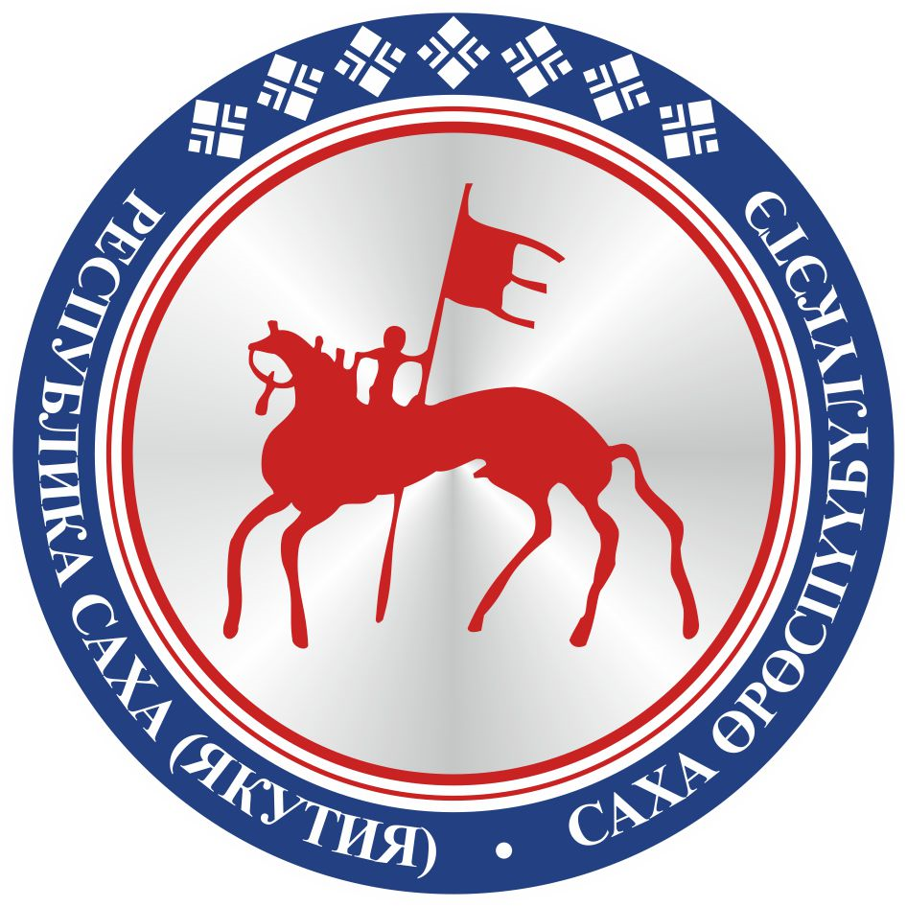 | САХА ЈРЈСПҐҐБҐЛҐКЭТИН  ИЛ ТYMЭНЭ
П О С Т А Н О В Л Е Н И Е |  | У У Р А А Х

О досрочном прекращении полномочий народного депутата
Республики Саха (Якутия) Черноградского Владимира Николаевича

На основании пункта 1 части 3 статьи 3 Закона Республики Саха (Якутия) «О статусе народного депутата Республики Саха (Якутия)» Государственное Собрание (Ил Тумэн) Республики Саха (Якутия) п о с т а н о в л я е т:
1. Считать досрочно прекращенными полномочия народного депутата Республики Саха (Якутия) Черноградского Владимира Николаевича, избранного по Арктическому одномандатному избирательному округу № 35, на основании его письменного заявления о сложении своих полномочий.
2. Опубликовать настоящее постановление в республиканских газетах «Якутия», «Саха сирэ» и «Ил Тумэн».
3. Настоящее постановление вступает в силу с момента его принятия.

Председатель Государственного Собрания
(Ил Тумэн) Республики Саха (Якутия) П.ГОГОЛЕВ

г.Якутск, 18 июня 2019 года
ГС № 207-VI

